Тренировочные задания ЕНТ

Вариант№1
- Сырок стоит 7 руб. 20 коп. Какое наибольшее число сырков можно купить на 60 рублей?
- На графике показано изменение температуры воздуха на протяжении трех суток, начиная с 0 часов 11 июля. На оси абсцисс отмечается время суток, на оси ординат — значение температуры в градусах. Определите по графику, до какой наибольшей температуры прогрелся воздух 13 июля. Ответ дайте в градусах Цельсия.
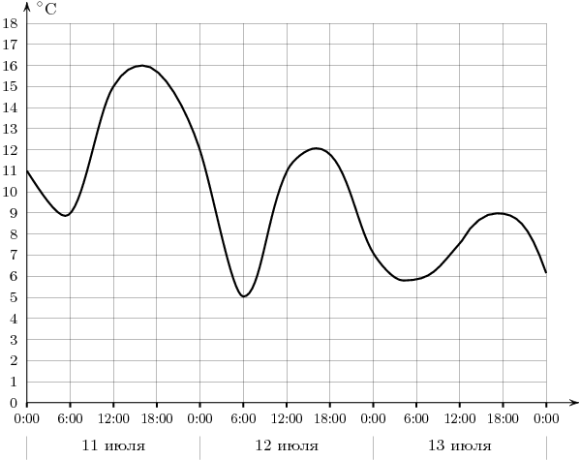
3. Найдите корень уравнения .
4. В равнобедренном треугольнике ABC с основанием AC боковая сторона AB равна 8, а 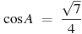. Найдите высоту, проведенную к основанию.
5. Для транспортировки 45 тонн груза на 1300 км. можно использовать одного из трех перевозчиков. Причем у каждого из них своя грузоподъемность используемых автомобилей. Сколько рублей придется заплатить за самую дешевую перевозку за один рейс?

Перевозчик | Стоимость перевозки одним автомобилем  (р. на 100 км) | Грузоподъемность автомобилей (тонн)
А | 3200 р. | 3,5
Б | 4100 р. | 5
В | 9500 р. | 12

6. На клетчатой бумаге с клетками размером 1 см 1 см изображен треугольник (см. рисунок). Найдите его площадь в квадратных сантиметрах.
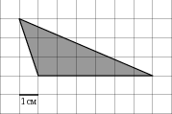
7. Найдите значение выражения .
8. Прямая параллельна касательной к графику функции у = х² +6х - 8. Найдите абсциссу точки касания.
9. Прямоугольный параллелепипед описан около цилиндра, радиус основания и высота которого равны 1. Найдите объем параллелепипеда.
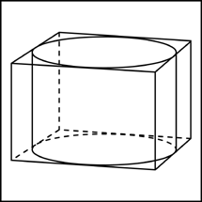
  - ля одного из предприятий-монополистов зависимость объёма спроса на продукцию q (единиц в месяц) от её цены p (тыс. руб.) задаётся формулой: . Определите максимальный уровень цены p (в тыс. руб.), при котором значение выручки предприятия за месяц составит не менее 360 тыс. руб.
  - Найдите наименьшее значение функции на отрезке .
12. Из А в В одновременно выехали два автомобилиста. Первый проехал с постоянной скоростью весь путь. Второй проехал первую половину пути со скоростью, меньшей скорости первого на 13 км/ч, а вторую половину пути проехал со скоростью 78 км/ч, в результате чего прибыл в В одновременно с первым автомобилистом. Найдите скорость первого автомобилиста, если известно, что она больше 48 км/ч. Ответ дайте в км/ч.
Вариант №2
- Теплоход рассчитан на пассажиров и 20членов команды. Каждая спасательная шлюпка может вместить 70человек. Какое наименьшее число шлюпок должно быть на теплоходе, чтобы в случае необходимости в них можно было разместить всех пассажиров и всех членов команды?
2. На графике, изображенном на рисунке, представлено изменение биржевой стоимости акций нефтедобывающей компании в первые две недели сентября. 3 сентября бизнесмен приобрел 10 акций этой компании. Шесть из них он продал 10 сентября, а 12 сентября продал остальные 4. Сколько рублей потерял бизнесмен в результате этих операций?
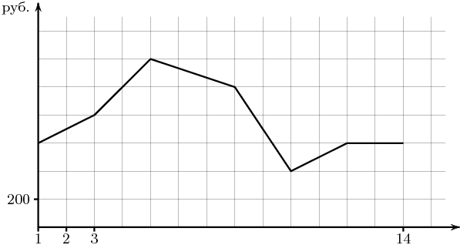
- Найдите корень уравнения .
4 В равнобедренном треугольнике с основанием АС боковая сторона AB равна 15, а cosA=$\frac{\sqrt{\text{221}}}{\text{15}}$.. Найдите высоту, проведенную к основанию.
5. Для транспортировки 37 тонн груза на 900 км. можно использовать одного из трех перевозчиков. Причем у каждого из них своя грузоподъемность используемых автомобилей. Сколько рублей придется заплатить за самую дешевую перевозку за один рейс?
Перевозчик | Стоимость перевозки одним автомобилем (р. на 100 км) | Грузоподъемность автомобилей (тонн)
А | 3200 р. | 3,5
Б | 4100 р. | 5
В | 9500 р. | 12
6. На клетчатой бумаге с клетками размером 1 см 1 см изображен треугольник (см. рисунок). Найдите его площадь в квадратных сантиметрах.
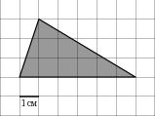
7. Найдите значение выражения .
8. Прямая параллельна касательной к графику функции у = х² +5х + 7 .Найдите абсциссу точки касания.
9. Прямоугольный параллелепипед описан около цилиндра, радиус основания которого равен 4. Объем параллелепипеда равен 16. Найдите высоту цилиндра.
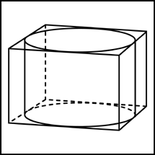
10. Модель камнеметательной машины выстреливает камни под определенным углом к горизонту с фиксированной начальной скоростью. Её конструкция такова, что траектория полета камня описывается формулой , где 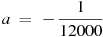1/м, 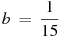 — постоянные параметры. На каком наибольшем расстоянии (в метрах) от крепостной стены высоты 10 м нужно расположить машину, чтобы камни перелетали через неё?
11. Найдите наименьшее значение функции на отрезке .
12. Велосипедист выехал с постоянной скоростью из города А в город В, расстояние между которыми равно 98 км. На следующий день он отправился обратно со скоростью на 7 км/ч больше прежней. По дороге он сделал остановку на 7 ч. В результате он затратил на обратный путь столько же времени, сколько на путь из А в В. Найдите скорость велосипедиста на пути из А в В. Ответ дайте в км/ч.

Вариант №3
1. Шариковая ручка стоит рублей. Какое наибольшее число таких ручек можно будет купить на 500 рублей после повышения цены на 20%?

2. Первый посев семян петрушки рекомендуется проводить в апреле при дневной температуре воздуха не менее ° С. На рисунке показан прогноз дневной температуры воздуха в первых трех неделях апреля. Определите, в течение скольких дней за этот период можно производить посев петрушки.
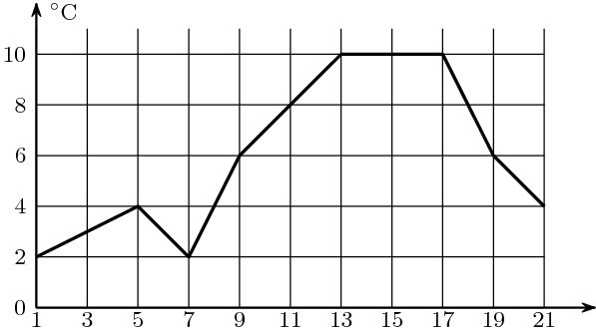
3. Найдите корень уравнения .
4. В равнобедренном треугольнике с основанием AC боковая сторона AB равна 5, а высота, проведенная к основанию, равна 2$\sqrt{6}$. Найдите косинус угла A/
5. Интернет-провайдер (компания, оказывающая услуги по подключению к сети Интернет) предлагает три тарифных плана.
Тарифный план | Абонентская плата | Плата за трафик
1. План "0" | Нет | 2,5 р. за 1 Mb.
2. План "500" | 550 р. за 500 Мb трафика в месяц | 2 р. за 1 Mb сверх 500 Mb.
3. План "800" | 700 р. за 800 Mb трафика в месяц | 1,5 р. за 1 Mb сверх 800 Mb.
Пользователь планирует, что его трафик составит 600 Mb и, исходя из этого, выбирает наиболее дешевый тарифный план. Сколько рублей заплатит пользователь за месяц, если его трафик действительно будет равен 600 Mb?
6. . На клетчатой бумаге с клетками размером 1 см 1 см изображен треугольник (см. рисунок). Найдите его площадь в квадратных сантиметрах.
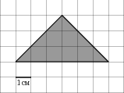
7. Найдите значение выражения .
8. Прямая параллельна касательной к графику функции . Найдите абсциссу точки касания.
9. Прямоугольный параллелепипед описан около цилиндра, радиус основания которого равен 6. Объем параллелепипеда равен 36. Найдите высоту цилиндра.
10. Модель камнеметательной машины, выстреливает камни под определенным углом к горизонту с фиксированной начальной скоростью. Её конструкция такова, что траектория полета камня описывается формулой , где 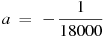1/м, 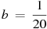 — постоянные параметры. На каком наибольшем расстоянии (в метрах) от крепостной стены высоты 10 м нужно расположить машину, чтобы камни перелетали через неё?
11. Найдите наибольшее значение функции на отрезке 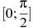.
12. Велосипедист выехал с постоянной скоростью из города А в город В, расстояние между которыми равно 84 км. На следующий день он отправился обратно со скоростью на 5 км/ч больше прежней. По дороге он сделал остановку на 5 ч. В результате он затратил на обратный путь столько же времени, сколько на путь из А в В. Найдите скорость велосипедиста на пути из А в В. Ответ дайте в км/ч.

Вариант №4

1. Тетрадь стоит рублей. Какое наибольшее число таких тетрадей можно будет купить на 550 рублей после понижения цены на 15%?
2. На графике показано изменение температуры воздуха в некотором населённом пункте на протяжении трех суток, начиная с 0 часов субботы. На оси абсцисс отмечается время суток в часах, на оси ординат — значение температуры в градусах Цельсия. Определите по графику наименьшую температуру воздуха в ночь с субботы на воскресенье. Ответ дайте в градусах Цельсия.
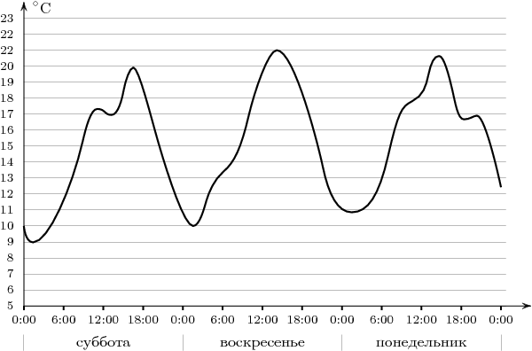
3. Найдите корень уравнения .
- В треугольнике угол C равен 90⁰ , AB = 25, AC = 15., Найдите sinA.
5. Интернет-провайдер (компания, оказывающая услуги по подключению к сети Интернет) предлагает три тарифных плана.
Тарифный план | Абонентская плата | Плата за трафик
1. План "0" | Нет | 2,5 р. за 1 Mb.
2. План "700" | 600 р. за 700 Мb трафика в месяц | 2 р. за 1 Mb сверх 700 Mb.
3. План "1000" | 820 р. за 1000 Mb трафика в месяц | 1,5 р. за 1 Mb сверх 1000 Mb.
Пользователь планирует, что его трафик составит 810 Mb и, исходя из этого, выбирает наиболее дешевый тарифный план. Сколько рублей заплатит пользователь за месяц, если его трафик действительно будет равен 810 Mb?
6. На клетчатой бумаге с клетками размером 1 см 1 см изображен треугольник (см. рисунок). Найдите его площадь в квадратных сантиметрах.
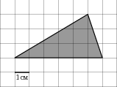
- Найдите значение выражения 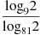
8. Прямая является касательной к графику функции у = х³ -3х² + х + 5 . Найдите абсциссу точки касания.

9. Прямоугольный параллелепипед описан около сферы радиуса 9,5. Найдите его объем.
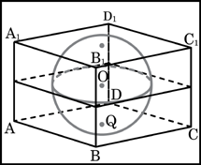
10. Зависимость температуры (в градусах Кельвина) от времени (в минутах) для нагревательного элемента некоторого прибора была получена экспериментально и на исследуемом интервале температур задаётся выражением , где К, К/мин, К/ . Известно, что при температурах нагревателя свыше 2000 К прибор может испортиться, поэтому его нужно отключать. Определите (в минутах) через какое наибольшее время после начала работы нужно отключать прибор.
11. Найдите наибольшее значение функции на отрезке
12. Велосипедист выехал с постоянной скоростью из города А в город В, расстояние между которыми равно 140 км. На следующий день он отправился обратно в А со скоростью на 4 км/ч больше прежней. По дороге он сделал остановку на 4 ч. В результате велосипедист затратил на обратный путь столько же времени, сколько на путь из А в В. Найдите скорость велосипедиста на пути из В в А. Ответ дайте в км/ч.

Вариант №5

1. Магазин закупает цветочные горшки по оптовой цене рублей за штуку. Торговая наценка составляет 15%. Какое наибольшее число таких горшков можно купить в этом магазине на рублей?
2. Посев семян тыквы рекомендуется проводить в мае при дневной температуре воздуха не менее ° С. На рисунке показан прогноз дневной температуры воздуха в первой и второй декадах мая. Определите, в течение скольких дней за этот период можно производить посев тыквы.
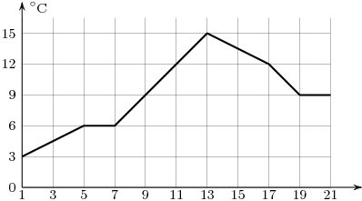
3. Найдите корень уравнения
4. В треугольнике угол Cравен 90⁰, sinA=$\frac{2}{\text{20}}$, AC = 6$\sqrt{\text{11}}$. НайдитеAB.
5. Для изготовления книжных полок требуется заказать 48 одинаковых стекол в одной из трех фирм. Площадь каждого стекла 0,25 м². В таблице приведены цены на стекло, а также на резку стекол и шлифовку края. Сколько рублей нужно заплатить за самый выгодный заказ?
Фирма | Стоимость стекла  (руб. за 1 м²) | Резка и шлифовка  (руб. за одно стекло)
A | 420 | 75
Б | 440 | 65
В | 470 | 55
6. На клетчатой бумаге с клетками размером 1 см 1 см изображен треугольник (см. рисунок). Найдите его площадь в квадратных сантиметрах.
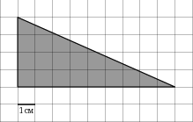
7. Найдите значение выражения 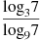.
8. Прямая является касательной к графику функции у = х³ -3х² + 4х + 8 . Найдите абсциссу точки касания.

9. Найдите обьем многогранника, изображенного на рисунке (все двугранные углы многогранника 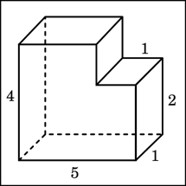 прямые).
10. Зависимость температуры (в градусах Кельвина) от времени (в минутах) для нагревательного элемента некоторого прибора была получена экспериментально и на исследуемом интервале температур даётся выражением , где К, К/мин, К/(мин). Известно, что при температурах нагревателя свыше 500 К прибор может испортиться, поэтому его нужно отключать. Определите (в минутах) через какое наибольшее время после начала работы нужно отключать прибор.
11. Найдите наименьшее значение функции 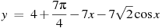на отрезке .
12. . Два велосипедиста одновременно отправляются в 154 -километровый пробег. Первый едет со скоростью на 3 км/ч большей, чем второй и прибывает к финишу на 3 ч раньше второго. Найти скорость велосипедиста, пришедшего к финишу вторым. Ответ дайте в км/ч.

Вариант №6

1. В пачке бумаги листов формата А4. За неделю в офисе расходуется 800 листов. Какое наименьшее количество пачек бумаги нужно купить в офис на 7недель?
2. На графике, изображенном на рисунке, представлено изменение биржевой стоимости акций нефтедобывающей компании в первые две недели сентября. 3 сентября бизнесмен приобрел 10 акций этой компании. Шесть из них он продал 10 сентября, а 12 сентября продал остальные 4. Сколько рублей потерял бизнесмен в результате этих операций?
3. Найдите корень уравнения .
4. В треугольнике угол Cравен 90⁰ , AB=5, AC=4.. Найдите .
5. Клиент хочет арендовать автомобиль на сутки для поездки протяженностью 500 км. В таблице приведены характеристики трех автомобилей и стоимость их аренды. Помимо аренды клиент обязан оплатить топливо для автомобиля на всю поездку. Какую сумму в рублях заплатит клиент за аренду и топливо, если выберет самый дешевый вариант?
Автомобиль | Топливо | Расход топлива на 100 км | Арендная плата за 1 сутки
1. | Дизельное | 7 | 3700
2. | Бензин | 10 | 3200
3. | Газ | 14 | 3200
6. На клетчатой бумаге с клетками размером 1 см 1 см изображен треугольник (см. рисунок). Найдите его площадь в квадратных сантиметрах.
7. Найдите значение выражения .
8. На рисунке изображен график производной функции , определенной на интервале(-9;8). В какой точке отрезка[-8;-4] принимает наименьшее значение.
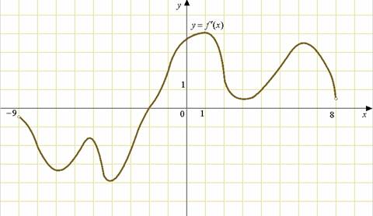
9. В сосуд, имеющий форму правильной треугольной призмы, налили воду. Уровень воды достигает 27 см. На какой высоте будет находиться уровень воды, если ее перелить в другой такой же сосуд, у которого сторона основания в 3 раза больше, чем у первого?
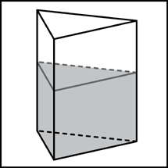
10. Коэффициент полезного действия некоторого двигателя определяется формулой 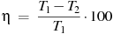%. При каком наименьшем значении температуры нагревателя КПД этого двигателя будет не менее 40%, если температура холодильника ?
- Найдите наименьшее значение функции на отрезке 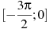.
12. Два велосипедиста одновременно отправляются в 154 -километровый пробег. Первый едет со скоростью на 3 км/ч большей, чем второй и прибывает к финишу на 3 ч раньше второго. Найти скорость велосипедиста, пришедшего к финишу вторым. Ответ дайте в км/ч.

Вариант№7
1. В пачке бумаги листов формата А4. За неделю в офисе расходуется 1200 листов. Какое наименьшее количество пачек бумаги нужно купить в офис на 8 недель?
2. На графике, изображенном на рисунке, представлено изменение биржевой стоимости акций газодобывающей компании в первые две недели апреля. В первую неделю апреля бизнесмен купил 14 акций, а потом продал их на второй неделе. Какую наибольшую прибыль он мог получить?
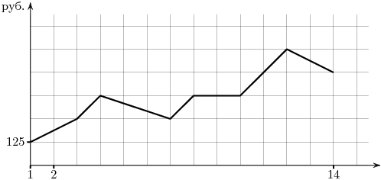
3. Найдите корень уравнения .
4. В треугольнике угол Cравен 90⁰ , AB=45, AC=36.. Найдите .
5. Телефонная компания предоставляет на выбор три тарифных плана.
Тарифный план | Абонентская плата | Плата за 1 минуту разговора
1. Повременный | 135 р. в месяц | 0,3 р.
2. Комбинированный | 255 р. за 450 минут в месяц | Свыше 450 минут в месяц — 0,28 р. за каждую минуту.
3. Безлимитный | 380 р. | 0 р.
Абонент выбрал наиболее дешевый тарифный план, исходя из предположения, что общая длительность телефонного разговора составляет 650 минут в месяц. Какую сумму он должен заплатить за месяц, если общая длительность разговоров в этом месяце действительно будет равна 650 мин? Ответ дайте в рублях.
6. На клетчатой бумаге с клетками размером 1 см 1 см изображена трапеция (см. рисунок). Найдите ее площадь в квадратных сантиметрах.
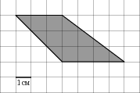
7. Найдите значение выражения

8. На рисунке изображен график производной функции , определенной на интервале(-9;8). Найдите количество точек, в которых касательная к графику функции параллельна прямой или совпадает с ней.
9. В основании прямой призмы лежит прямоугольный треугольник с катетами 1 и 10. Боковые ребра равны . Найдите объем цилиндра, описанного около этой призмы.
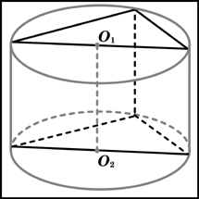
10. В розетку электросети подключены приборы, общее сопротивление которых составляет 90 Ом. Параллельно с ними в розетку предполагается подключить электрообогреватель. Определите (в омах) наименьшее возможное сопротивление этого электрообогревателя, если известно, что при параллельном соединении двух проводников с сопротивлениями и их общее сопротивление даётся формулой 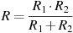, а для нормального функционирования электросети общее сопротивление в ней должно быть не меньше 15 Ом.
11. Найдите наименьшее значение функции на отрезке .
12. Моторная лодка прошла против течения реки 72 км и вернулась в пункт отправления, затратив на обратный путь на 6 часов меньше, чем на путь против течения. Найдите скорость лодки в неподвижной воде, если скорость течения равна 3 км/ч. Ответ дайте в км/ч.

Вариант №8
1. Аня купила месячный проездной билет на автобус. За месяц она сделала 44 поездки. Сколько рублей она сэкономила, если проездной билет стоит 760 рублей, а разовая поездка 22 рубля?
2. На графике, изображенном на рисунке, представлено изменение биржевой стоимости акций газодобывающей компании в первые две недели ноября. 2 ноября бизнесмен приобрел 10 акций этой компании. Шесть из них он продал 6 ноября, а 13 ноября — остальные 4. Сколько рублей потерял бизнесмен в результате этих операций?
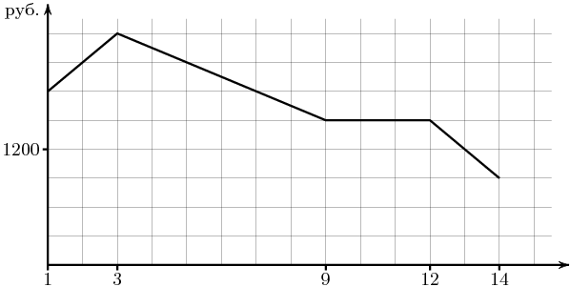
- Найдите корень уравнения 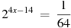.
- В треугольнике угол Cравен 90⁰ , sinA = $\frac{\text{16}}{\text{23}}$, AC равен $\sqrt{\text{273}}$, НайдитеAB
- Семья из трех человек едет из Санкт-Петербурга в Вологду. Можно ехать поездом, а можно — на своей машине. Билет на поезд стоит рублей на одного человека. Автомобиль расходует 8литров бензина на 100 километров пути, расстояние по шоссе равно 700 км, а цена бензина равна 19,5руб. за литр. Сколько рублей придется заплатить за наиболее дешевую поездку на троих?
6. На клетчатой бумаге с клетками размером 1 см 1 см изображена трапеция (см. рисунок). Найдите ее площадь в квадратных сантиметрах.
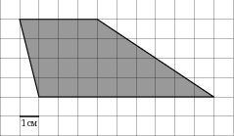
7. Найдите значение выражения
8. На рисунке изображен график производной функции , определенной на интервале(-6;6). В какой точке отрезка принимает наибольшее значение. 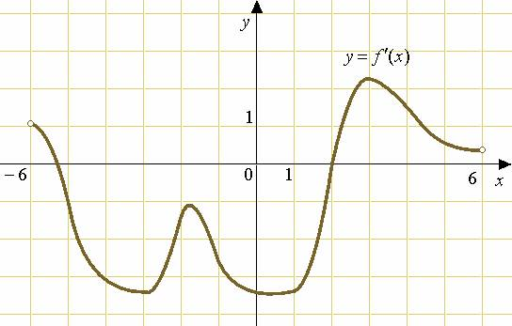
9. . В основании прямой призмы лежит квадрат со стороной 8. Боковые ребра равны . Найдите объем цилиндра, описанного около этой призмы.
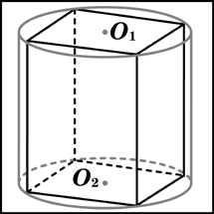
10. В розетку электросети подключены приборы, общее сопротивление которых составляет Ом. Параллельно с ними в розетку предполагается подключить электрообогреватель. Определите (в омах) наименьшее возможное сопротивление этого электрообогревателя, если известно, что при параллельном соединении двух проводников с сопротивлениями и их общее сопротивление даётся формулой 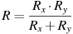, а для нормального функционирования электросети общее сопротивление в ней должно быть не меньше 35 Ом.
11. Найдите наибольшее значение функции на отрезке 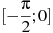.
12. Теплоход проходит по течению реки до пункта назначения 560 км и после стоянки возвращается в пункт отправления. Найдите скорость теплохода в неподвижной воде, если скорость течения равна 4 км/ч, стоянка длится 8 часов, а в пункт отправления теплоход возвращается через 56 часов после отплытия из него. Ответ дайте в км/ч.
Вариант №9
1. Больному прописано лекарство, которое нужно пить по г 3раза в день в течение дня. Лекарство выпускается в упаковках по 8 таблеток по 0,5 г. Какого наименьшего количества упаковок хватит на весь курс лечения?
2. На графике, изображенном на рисунке, представлено изменение биржевой стоимости акций горнодобывающей компании в первой половине сентября. 7 сентября бизнесмен купил пакет акций, а 13 сентября продал его. В результате этих операций прибыль бизнесмена составила 3600 рублей. Сколько акций было в пакете?
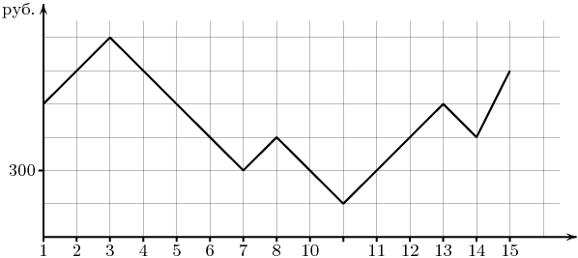
3. Найдите корень уравнения 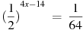.
4. В треугольнике угол Cравен 90⁰, AB = 35, cosB =$\frac{4}{5}$. Найдите AC.
5. Семья из трех человек едет из Москвы в г.Чебоксары. Можно ехать поездом, а можно — на своей машине. Билет на поезд стоит рублей на одного человека. Автомобиль расходует 15литров бензина на 100 километров пути, расстояние по шоссе равно 700 км, а цена бензина равна 20руб. за литр. Сколько рублей придется заплатить за наиболее дешевую поездку на троих?
6. На клетчатой бумаге с клетками размером 1 см 1 см изображена трапеция (см. рисунок). Найдите ее площадь в квадратных сантиметрах.
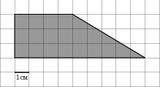
7. Найдите значение выражения

8. На рисунке изображен график производной функции , определенной на интервале(-6;6). Найдите количество точек, в которых касательная к графику функции параллельна прямой или совпадает с ней.
9. Цилиндр и конус имеют общее основание и общую высоту. Вычислите объем цилиндра, если объем конуса равен 14.
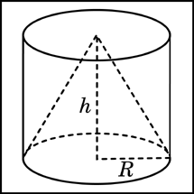
10. Для определения эффективной температуры звёзд используют закон Стефана — Больцмана, согласно которому мощность излучения нагретого тела вычисляется по формуле: , где , площадь \emphS поверхности измеряется в квадратных метрах, температура \emphT — в градусах Кельвина, а мощность — в ваттах. Известно, что некоторая звезда имеет площадь 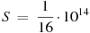 , а излучаемая ею мощность P не менее Вт. Определите наименьшую возможную температуру этой звезды (в градусах Кельвина).
11. . Найдите наибольшее значение функции на отрезке 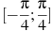.
12. Первый рабочий за час делает на 3 детали больше, чем второй рабочий, и заканчивает работу над заказом, состоящим из 567 деталей, на 6 часов раньше, чем второй рабочий выполняет заказ, состоящий из 648 таких же деталей. Сколько деталей делает в час первый рабочий?
Вариант№10
1. Для приготовления маринада для огурцов на литр воды требуется 16г лимонной кислоты. Хозяйка готовит 7литров маринада. В магазине продаются пачки лимонной кислоты по 10г. Какое наименьшее число пачек нужно купить хозяйке для приготовления маринада?
2. На графике, изображенном на рисунке, представлено изменение биржевой стоимости акций нефтеперерабатывающей компании в первые две недели октября. 1 октября бизнесмен приобрел 10 акций этой компании. Три из них он продал 12 октября, а 13 октября продал остальные 7. Сколько рублей потерял бизнесмен в результате этих операций?
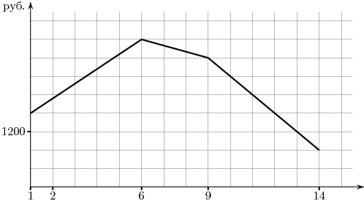
- Найдите корень уравнения 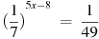.
- В треугольнике угол C равен 90⁰ , ВС = 2$\sqrt{6}$ 25, AВ = 5., Найдите sinВ.
5. Для остекления веранды требуется заказать 60 одинаковых стекол в одной из трех фирм. Площадь каждого стекла 0,15 м2. В таблице приведены цены на стекло и на резку стекол. Сколько рублей нужно заплатить за самый выгодный заказ?
Фирма | Стоимость стекла (руб. за 1 м2 ). | Резка стекла  (руб. за одну деталь)
A | 290 | 10
Б | 280 | 15
В | 330 | 5. Бесплатно, если сумма заказа превышает 2700 рублей.
6. На клетчатой бумаге с клетками размером 1 см 1 см изображена трапеция (см. рисунок). Найдите ее площадь в квадратных сантиметрах.
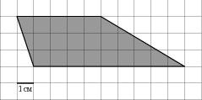
7. Найдите значение выражения .

8. На рисунке изображен график функции , определенной на интервале(-5;5). Определите количество целых точек, в которых производная функции отрицательна.
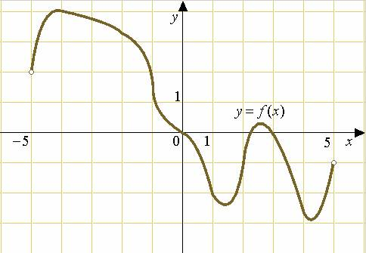
9. Цилиндр и конус имеют общее основание и общую высоту. Вычислите объем цилиндра, если объем конуса равен 45.
10. . Для определения эффективной температуры звёзд используют закон Стефана — Больцмана, согласно которому мощность излучения нагретого тела прямо пропорциональна площади его поверхности и четвёртой степени температуры: , где — числовой коэффициент, площадь измеряется в квадратных метрах, температура — в градусах Кельвина, а мощность — в ваттах. Известно, что некоторая звезда имеет площадь 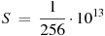, а излучаемая ею мощность P не менее , определите наименьшую возможную температуру этой звезды.
11. Найдите точку минимума функции .
12. Первый рабочий за час делает на 4 детали больше, чем второй рабочий, и заканчивает работу над заказом, состоящим из 713 деталей, на 8 часов раньше, чем второй рабочий выполняет заказ, состоящий из 837 таких же деталей. Сколько деталей делает в час первый рабочий?
Вариант №11
- В супермаркете проходит рекламная акция: покупая шоколадки, 3-ю шоколадку покупатель получает в подарок. Шоколадка стоит 20рублей. Какое наибольшее число шоколадок получит покупатель на 270 рублей?
2. На графике показано изменение температуры воздуха на протяжении трех суток, начиная с 0 часов 11 июля. На оси абсцисс отмечается время суток, на оси ординат — значение температуры в градусах. Определите по графику, до какой наибольшей температуры прогрелся воздух 13 июля. Ответ дайте в градусах Цельсия.
- Найдите корень уравнения 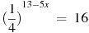.
- В треугольнике ABC АC = ВС, АВ = 48, cos A = $\frac{3}{5}$ , Найдите высоту CH.
5. Строительной фирме нужно приобрести 40 кубометров строительного бруса. У неё есть 3 поставщика. Сколько рублей придется заплатить за самую дешевую покупку с доставкой? Цены и условия доставки приведены в таблице.
Поставщик | Стоимость бруса (р. за м3 ) | Стоимость доставки | Дополнительные условия
A | 3600 | 10700
Б | 4100 | 8700 | При заказе на сумму больше 150000 р. доставка бесплатно
В | 3700 | 8700 | При заказе на сумму больше 200000 р. доставка бесплатно
6. На клетчатой бумаге с клетками размером 1 см 1 см изображена трапеция (см. рисунок). Найдите ее площадь в квадратных сантиметрах.
- Найдите значение выражения 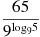.
8. На рисунке изображен график производной функции , определенной на интервале(-5;5). Найдите количество точек максимума функции на отрезке[-3;4].
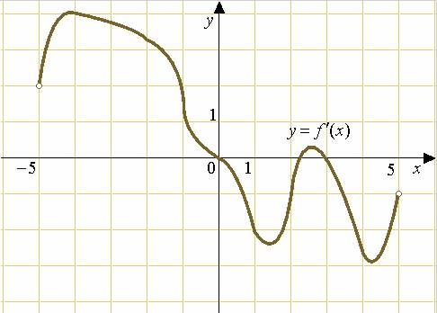
9. Объем конуса равен 120. Через середину высоты параллельно основанию конуса проведено сечение, которое является основанием меньшего конуса с той же вершиной. Найдите объем меньшего конуса.
- Для определения эффективной температуры звёзд используют закон Стефана — Больцмана, согласно которому мощность излучения нагретого тела прямо пропорциональна площади его поверхности и четвёртой степени температуры: , где — числовой коэффициент, площадь измеряется в квадратных метрах, температура — в градусах Кельвина, а мощность — в ваттах. Известно, что некоторая звезда имеет площадь 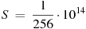, а излучаемая ею мощность P не менее , определите наименьшую возможную температуру этой звезды.
- Найдите точку минимума функции .
12. Первая труба пропускает на 1 литров воды в минуту меньше, чем вторая труба. Сколько литров воды в минуту пропускает вторая труба, если резервуар объемом 675 литров она заполняет на 2 минут раньше, чем первая труба заполняет резервуар объемом 702 литров?
Вариант №12
1. Цена на электрический чайник была повышена на % и составила 1830 рублей. Сколько рублей стоил товар до повышения цены?
2. Первый посев семян петрушки рекомендуется проводить в апреле при дневной температуре воздуха не менее ° С. На рисунке показан прогноз дневной температуры воздуха в первых трех неделях апреля. Определите, в течение скольких дней за этот период можно производить посев петрушки.
3. Найдите корень уравнения .
4. В треугольнике угол C равен 90⁰ , AB = 20, ВС = 12, Найдите cos A.
5. Строительной фирме нужно приобрести 40 кубометров строительного бруса. У неё есть 3 поставщика. Сколько рублей придется заплатить за самую дешевую покупку с доставкой? Цены и условия доставки приведены в таблице.
Поставщик | Стоимость бруса (р. за м3 ) | Стоимость доставки | Дополнительные условия
A | 3600 | 10700
Б | 4100 | 8700 | При заказе на сумму больше 150000 р. доставка бесплатно
В | 3700 | 8700 | При заказе на сумму больше 200000 р. доставка бесплатно
6. На клетчатой бумаге с клетками размером 1 см 1 см изображена трапеция (см. рисунок). Найдите ее площадь в квадратных сантиметрах.
7. Найдите значение выражения .
8. На рисунке изображен график производной функции , определенной на интервале(-5;5). Найдите промежутки возрастания функции . В ответе укажите сумму целых точек, входящих в эти промежутки.
9. Два ребра прямоугольного параллелепипеда, выходящие из одной вершины, равны 3 и 4. Площадь поверхности этого параллелепипеда равна 94. Найдите третье ребро, выходящее из той же вершины.
10. Для определения эффективной температуры звёзд используют закон Стефана — Больцмана, согласно которому мощность излучения нагретого тела прямо пропорциональна площади его поверхности и четвёртой степени температуры: , где — числовой коэффициент, площадь измеряется в квадратных метрах, температура — в градусах Кельвина, а мощность — в ваттах. Известно, что некоторая звезда имеет площадь , а излучаемая ею мощность P не менее , определите наименьшую возможную температуру этой звезды.
11. Найдите точку минимума функции .
12. Первая труба пропускает на 3 литров воды в минуту меньше, чем вторая труба. Сколько литров воды в минуту пропускает вторая труба, если резервуар объемом 832 литров она заполняет на 6 минут раньше, чем первая труба заполняет резервуар объемом 928 литров?
Вариант№13
1. Футболка стоила 800 рублей. После снижения цены она стала стоить 632 рубля. На сколько процентов была снижена цена на футболку?
2. На графике показано изменение температуры воздуха в некотором населённом пункте на протяжении трех суток, начиная с 0 часов субботы. На оси абсцисс отмечается время суток в часах, на оси ординат — значение температуры в градусах Цельсия. Определите по графику наименьшую температуру воздуха в ночь с субботы на воскресенье. Ответ дайте в градусах Цельсия.
3. Найдите корень уравнения .
4. В треугольнике угол Cравен 90⁰, cosA=$\frac{\sqrt{\text{19}}}{\text{10}}$, BC = 9. НайдитеAB.
5. Строительной фирме нужно приобрести 77 кубометров пенобетона. У неё есть 3 поставщика. Сколько рублей придется заплатить за самую дешевую покупку с доставкой? Цены и условия доставки приведены в таблице
Поставщик | Стоимость пенобетона (р. за м3 ) | Стоимость доставки | Дополнительные условия
A | 2850 | 4400
Б | 3000 | 5400 | При заказе на сумму больше 150000 р. доставка бесплатно
В | 2880 | 3400 | При заказе более 80 м3 доставка бесплатно

6. На клетчатой бумаге с клетками размером 1 см 1 см изображен треугольник (см. рисунок). Найдите его площадь в квадратных сантиметрах.
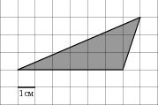
7. Найдите значение выражения 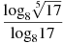.
8. На рисунке изображен график функции , определенной на интервале(-5;5). Определите количество целых точек, в которых производная функции отрицательна.
9. Площадь большого круга шара равна 3. Найдите площадь поверхности шара.
- Для одного из предприятий-монополистов зависимость объёма спроса на продукцию q (единиц в месяц) от её цены p (тыс. руб.) задаётся формулой: . Определите максимальный уровень цены p (в тыс. руб.), при котором значение выручки предприятия за месяц составит не менее 360 тыс. руб.
- Найдите наименьшее значение функции на отрезке .
12. Баржа в 10:00 вышла из пункта А в пункт В, расположенный в 30 км от А. Пробыв в пункте В 1 час 40 минут, баржа отправилась назад и вернулась в пункт А в 21:00. Определите (в км/час) скорость течения реки, если известно, что собственная скорость баржи равна 7 км/ч.
Вариант №14
- На день рождения полагается дарить букет из нечетного числа цветов. Тюльпаны стоят 40 руб. за штуку. У Вани есть 300 руб. Из какого наибольшего числа тюльпанов он может купить букет Маше на день рождения?
2. Посев семян тыквы рекомендуется проводить в мае при дневной температуре воздуха не менее ° С. На рисунке показан прогноз дневной температуры воздуха в первой и второй декадах мая. Определите, в течение скольких дней за этот период можно производить посев тыквы.
3. Найдите корень уравнения 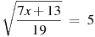.
4. В параллелограмме высота, опущенная на сторону AB, равна 3, AD =4. Найдите синус углаB.
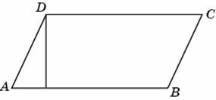
5. Из пункта А в пункт D ведут три дороги. Через пункт В едет грузовик со средней скоростью 40 км/ч, через пункт С едет автобус со средней скоростью 34 км/ч. Третья дорога — без промежуточных пунктов, и по ней движется легковой автомобиль со средней скоростью 50 км/ч. На рисунке показана схема дорог и расстояние между пунктами по дорогам.
Все три автомобиля одновременно выехали из А. Какой автомобиль добрался до D позже других? В ответе укажите, сколько часов он находился в дороге. 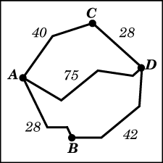

6. На клетчатой бумаге с клетками размером 1 см 1 см изображен треугольник (см. рисунок). Найдите его площадь в квадратных сантиметрах.
7. Найдите значение выражения 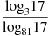.
8. Прямая параллельна касательной к графику функции . Найдите абсциссу точки касания.
9. Прямоугольный параллелепипед описан около сферы радиуса 9,5. Найдите его объем.
- Модель камнеметательной машины, выстреливает камни под определенным углом к горизонту с фиксированной начальной скоростью. Её конструкция такова, что траектория полета камня описывается формулой , где 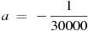1/м, — постоянные параметры. На каком наибольшем расстоянии (в метрах) от крепостной стены высоты 18 м нужно расположить машину, чтобы камни перелетали через неё? 11
11. Найдите точку максимума функции .
- 12. Моторная лодка в 10:00 вышла из пункта А в пункт В, расположенный в 15 км от А. Пробыв в пункте В 1 час 15 минут, лодка отправилась назад и вернулась в пункт А в 14:00. Определите (в км/час) скорость течения реки, если известно, что собственная скорость лодки равна 11 км/ч.

Вариант №15
1. На день рождения полагается дарить букет из нечетного числа цветов. Тюльпаны стоят 40 руб. за штуку. У Вани есть 300 руб. Из какого наибольшего числа тюльпанов он может купить букет Маше на день рождения?
2. На графике, изображенном на рисунке, представлено изменение биржевой стоимости акций нефтедобывающей компании в первые две недели сентября. 3 сентября бизнесмен приобрел 10 акций этой компании. Шесть из них он продал 10 сентября, а 12 сентября продал остальные 4. Сколько рублей потерял бизнесмен в результате этих операций?
3. Найдите корень уравнения 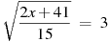.
4. В треугольнике AC = BC, AB = 8, sinA=$\frac{3}{5}$, Найдите высоту .
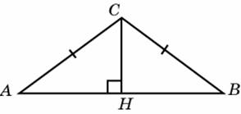
5. От дома до дачи можно доехать на автобусе, на электричке или на маршрутном такси. В таблице показано время, которое приходится затратить на каждый участок пути. Какое наименьшее время потребуется на дорогу? Ответ дайте в часах
 | 1 | 2 | 3
1. Автобусом | От дома до автобусной станции — 5 мин | Автобус в пути: 2 ч 20 мин. | От остановки автобуса до дачи пешком 10 мин.
2. Электричка | От дома до станции железной дороги — 15 мин. | Электричка в пути: 1 ч 20 мин. | От станции до дачи пешком 55 мин.
3. Маршрутное такси | От дома до остановки маршрутного такси — 10 мин. | Маршрутное такси в дороге 1 ч 15 мин. | От остановки маршрутного такси до дачи пешком 75 минут
6. На клетчатой бумаге с клетками размером 1 см 1 см изображен треугольник (см. рисунок). Найдите его площадь в квадратных сантиметрах.
7. Найдите значение выражения 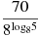.
8. Прямая является касательной к графику функции у = х³ -3х² + х + 5 . Найдите абсциссу точки касания.
9. В основании прямой призмы лежит прямоугольный треугольник с катетами 1 и 10. Боковые ребра равны . Найдите объем цилиндра, описанного около этой призмы.
10. Коэффициент полезного действия некоторого двигателя определяется формулой %. При каком наименьшем значении температуры нагревателя КПД этого двигателя будет не менее 40%, если температура холодильника ?
11. Найдите наибольшее значение функции на отрезке 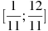.
12. Моторная лодка в 10:00 вышла из пункта А в пункт В, расположенный в 30 км от А. Пробыв в пункте В 2 часа 30 минут, лодка отправилась назад и вернулась в пункт А в 18:00. Определите (в км/час) собственную скорость лодки, если известно, что скорость течения реки 1 км/ч

Вариант №16
1. На день рождения полагается дарить букет из нечетного числа цветов. Тюльпаны стоят 40 руб. за штуку. У Вани есть 450 руб. Из какого наибольшего числа тюльпанов он может купить букет Маше на день рождения?
2. На графике, изображенном на рисунке, представлено изменение биржевой стоимости акций газодобывающей компании в первые две недели апреля. В первую неделю апреля бизнесмен купил 14 акций, а потом продал их на второй неделе. Какую наибольшую прибыль он мог получить?
3. Найдите корень уравнения .
4. В треугольнике угол C равен 90⁰, sinA=$\frac{3}{5}$, BC = 3, CH — высота. Найдите BH.
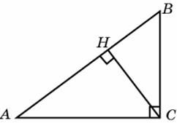
5. От дома до дачи можно доехать на автобусе, на электричке или на маршрутном такси. В таблице показано время, которое приходится затратить на каждый участок пути. Какое наименьшее время потребуется на дорогу? Ответ дайте в часах
 | 1 | 2 | 3
1. Автобусом | От дома до автобусной станции — 20 мин | Автобус в пути: 2 ч 5 мин. | От остановки автобуса до дачи пешком 10 мин.
2. Электричка | От дома до станции железной дороги — 25 мин. | Электричка в пути: 1 ч 45 мин. | От станции до дачи пешком 20 мин.
3. Маршрутное такси | От дома до остановки маршрутного такси — 25 мин. | Маршрутное такси в дороге 1 ч 35 мин. | От остановки маршрутного такси до дачи пешком 40 минут

6. На клетчатой бумаге с клетками размером 1 см 1 см изображен треугольник (см. рисунок). Найдите его площадь в квадратных сантиметрах.
7. Найдите значение выражения .
8. На рисунке изображен график производной функции , определенной на интервале(-9;8). В какой точке отрезка[-8;-4] принимает наименьшее значение.
9. В сосуд, имеющий форму правильной треугольной призмы, налили воду. Уровень воды достигает 27 см. На какой высоте будет находиться уровень воды, если ее перелить в другой такой же сосуд, у которого сторона основания в 3 раза больше, чем у первого?
10. . В розетку электросети подключены приборы, общее сопротивление которых составляет 90 Ом. Параллельно с ними в розетку предполагается подключить электрообогреватель. Определите (в омах) наименьшее возможное сопротивление этого электрообогревателя, если известно, что при параллельном соединении двух проводников с сопротивлениями и их общее сопротивление даётся формулой , а для нормального функционирования электросети общее сопротивление в ней должно быть не меньше 15 Ом.
11. Найдите наименьшее значение функции на отрезке .
12. Велосипедист выехал с постоянной скоростью из города А в город В, расстояние между которыми равно 140 км. На следующий день он отправился обратно в А со скоростью на 4 км/ч больше прежней. По дороге он сделал остановку на 4 ч. В результате велосипедист затратил на обратный путь столько же времени, сколько на путь из А в В. Найдите скорость велосипедиста на пути из В в А. Ответ дайте в км/ч.

Вариант №17
1. В летнем лагере 248 детей и 27 воспитателей. В автобус помещается не более 46 пассажиров. Сколько автобусов требуется, чтобы перевезти всех из лагеря в город?
2. На графике, изображенном на рисунке, представлено изменение биржевой стоимости акций газодобывающей компании в первые две недели ноября. 2 ноября бизнесмен приобрел 10 акций этой компании. Шесть из них он продал 6 ноября, а 13 ноября — остальные 4. Сколько рублей потерял бизнесмен в результате этих операций?
3. Найдите корень уравнения .
4. В треугольнике ABC АC = ВС, АВ = 48, cos A = $\frac{3}{5}$ , Найдите высоту CH.
5. Для строительства гаража можно использовать один из двух типов фундамента: бетонный или фундамент из пеноблоков. Для фундамента из пеноблоков необходимо 5 кубометров пеноблоков и 2 мешка цемента. Для бетонного фундамента необходимо 4 тонны щебня и 40 мешков цемента. Кубометр пеноблоков стоит 2400 рублей, щебень стоит 680 рублей за тонну, а мешок цемента стоит 240 рублей. Сколько рублей придется заплатить за материал, если выбрать самый дешевый вариант?
6. На клетчатой бумаге с клетками размером 1 см 1 см изображена трапеция (см. рисунок). Найдите ее площадь в квадратных сантиметрах.

7. Найдите значение выражения .
8. На рисунке изображен график производной функции , определенной на интервале(-9;8). Найдите количество точек, в которых касательная к графику функции параллельна прямой или совпадает с ней.
9. Правильная четырехугольная призма описана около цилиндра, радиус основания и высота которого равны 1. Найдите площадь боковой поверхности призмы.
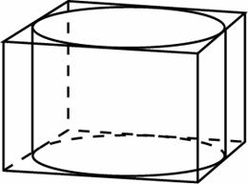
10. Модель камнеметательной машины, выстреливает камни под определенным углом к горизонту с фиксированной начальной скоростью. Её конструкция такова, что траектория полета камня описывается формулой , где 1/м, — постоянные параметры. На каком наибольшем расстоянии (в метрах) от крепостной стены высоты 10 м нужно расположить машину, чтобы камни перелетали через неё?
11. Найдите наибольшее значение функции на отрезке .
12. Теплоход проходит по течению реки до пункта назначения 280 км и после стоянки возвращается в пункт отправления. Найдите скорость течения, если скорость теплохода в неподвижной воде равна 17 км/ч, стоянка длится 6 часов, а в пункт отправления теплоход возвращается через 40 часов после отплытия из него. Ответ дайте в км/ч.

Вариант №18
1. В летнем лагере на каждого участника полагается 70 г сахара в день. В лагере 168 человек. Какого наименьшего количества килограммовых пачек сахара достаточно на 8 дней?
2. На графике, изображенном на рисунке, представлено изменение биржевой стоимости акций горнодобывающей компании в первой половине сентября. 7 сентября бизнесмен купил пакет акций, а 13 сентября продал его. В результате этих операций прибыль бизнесмена составила 3600 рублей. Сколько акций было в пакете?
3. Найдите корень уравнения 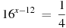.
4. В треугольнике угол Cравен 90⁰, AC = 8, cos A =$\frac{4}{5}$. Найдите BC.
5. Клиент хочет арендовать автомобиль на сутки для поездки протяженностью 600 км. В таблице приведены характеристики трех автомобилей и стоимость их аренды. Помимо аренды клиент обязан оплатить топливо для автомобиля на всю поездку. Какую сумму заплатит клиент за аренду и топливо, если выберет самый дешевый вариант?
Автомобиль | Топливо | Расход топлива на 100 км | Арендная плата за 1 сутки
1. | Дизельное | 4 | 3600
2. | Бензин | 9 | 3000
3. | Газ | 10 | 3300
Цена дизельного топлива 16 р. за литр, бензина 21 р. за литр, газа 14,5 р. за литр.
6. На клетчатой бумаге с клетками размером 1 см 1 см изображен треугольник (см. рисунок). Найдите его площадь в квадратных сантиметрах.
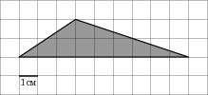
7. Найдите значение выражения .
8. На рисунке изображен график производной функции , определенной на интервале(-6;6). В какой точке отрезка принимает наибольшее значение.
9. В основании прямой призмы лежит прямоугольный треугольник с катетами 1 и 10. Боковые ребра равны . Найдите объем цилиндра, описанного около этой призмы.
10. Зависимость температуры (в градусах Кельвина) от времени (в минутах) для нагревательного элемента некоторого прибора была получена экспериментально и на исследуемом интервале температур даётся выражением , где К, К/мин, К/(мин). Известно, что при температурах нагревателя свыше 500 К прибор может испортиться, поэтому его нужно отключать. Определите (в минутах) через какое наибольшее время после начала работы нужно отключать прибор.
11 Зависимость температуры (в градусах Кельвина) от времени (в минутах) для нагревательного элемента некоторого прибора была получена экспериментально и на исследуемом интервале температур даётся выражением , где К, К/мин, К/(мин). Известно, что при температурах нагревателя свыше 500 К прибор может испортиться, поэтому его нужно отключать. Определите (в минутах) через какое наибольшее время после начала работы нужно отключать прибор.
12. Велосипедист выехал с постоянной скоростью из города А в город В, расстояние между которыми равно 96 км. На следующий день он отправился обратно в А со скоростью на 4 км/ч больше прежней. По дороге он сделал остановку на 4 ч. В результате велосипедист затратил на обратный путь столько же времени, сколько на путь из А в В. Найдите скорость велосипедиста на пути из В в А. Ответ дайте в км/ч.

Вариант №19
1. В летнем лагере на каждого участника полагается 50 г сахара в день. В лагере 154 человека. Какого наименьшего количества килограммовых пачек сахара достаточно на 6 дней?
2. На графике показано изменение температуры воздуха на протяжении трех суток, начиная с 0 часов 11 июля. На оси абсцисс отмечается время суток, на оси ординат — значение температуры в градусах. Определите по графику, до какой наибольшей температуры прогрелся воздух 13 июля. Ответ дайте в градусах Цельсия.
3. Найдите корень уравнения 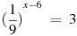.
4. В треугольнике угол Cравен 90⁰ , AB=169, AC=65.. Найдите .
5. Семья из трех человек едет из Санкт-Петербурга в Вологду. Можно ехать поездом, а можно — на своей машине. Билет на поезд стоит рублей на одного человека. Автомобиль расходует литров бензина на 100 километров пути, расстояние по шоссе равно 700 км, а цена бензина равна 18руб. за литр. Сколько рублей придется заплатить за наиболее дешевую поездку на троих?
6. На клетчатой бумаге с клетками размером 1 см 1 см изображена трапеция (см. рисунок). Найдите ее площадь в квадратных сантиметрах.
7. Найдите значение выражения .
8. На рисунке изображен график производной функции , определенной на интервале(-9;8). В какой точке отрезка[-8;-4] принимает наименьшее значение.
9. Прямоугольный параллелепипед описан около цилиндра, радиус основания и высота которого равны 1. Найдите объем параллелепипеда.
10. Модель камнеметательной машины, выстреливает камни под определенным углом к горизонту с фиксированной начальной скоростью. Её конструкция такова, что траектория полета камня описывается формулой , где 1/м, — постоянные параметры. На каком наибольшем расстоянии (в метрах) от крепостной стены высоты 10 м нужно расположить машину, чтобы камни перелетали через неё?
11. Найдите точку максимума функции .
12. Теплоход проходит по течению реки до пункта назначения 280 км и после стоянки возвращается в пункт отправления. Найдите скорость течения, если скорость теплохода в неподвижной воде равна 17 км/ч, стоянка длится 6 часов, а в пункт отправления теплоход возвращается через 40 часов после отплытия из него. Ответ дайте в км/ч.

Вариант №20
1. Железнодорожный билет для взрослого стоит рублей. Стоимость билета школьника составляет 50% от стоимости билета для взрослого. Группа состоит из 14школьников и 3взрослых. Сколько рублей стоят билеты на всю группу?
2. На рисунке показано изменение температуры воздуха на протяжении трех суток. По горизонтали указывается дата и время суток, по вертикали — значение температуры в градусах Цельсия. Определите по рисунку разность между наибольшей и наименьшей температурой воздуха 19 декабря.
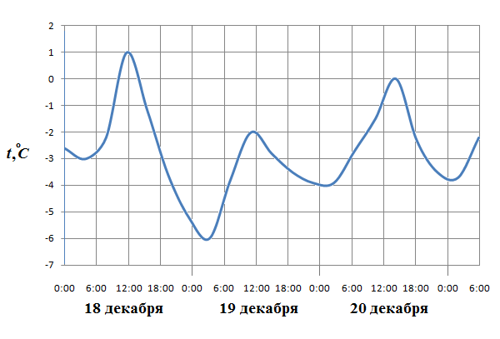
3 Найдите корень уравнения:
4. В параллелограмме ABCD . Найдите .
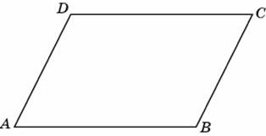
5. Телефонная компания предоставляет на выбор три тарифных плана.
Тарифный план | Абонентская плата | Плата за 1 минуту разговора
1. Повременный | Нет | 0,4 р.
2. Комбинированный | 190 р. за 420 минут в месяц | Свыше 420 минут в месяц — 0,3 р. за каждую минуту.
3. Безлимитный | 325 р. | 0 р.
Абонент выбрал наиболее дешевый тарифный план, исходя из предположения, что общая длительность телефонного разговора составляет 700 минут в месяц. Какую сумму он должен заплатить за месяц, если общая длительность разговоров в этом месяце действительно будет равна 700 мин? Ответ дайте в рублях.
6. На клетчатой бумаге с клетками размером 1 см 1 см изображен треугольник (см. рисунок). Найдите его площадь в квадратных сантиметрах.
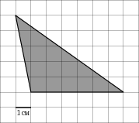
7. Найдите значение выражения .
8. Прямая является касательной к графику функции у = х³ -3х² + х + 5 . Найдите абсциссу точки касания.
9. Стороны основания правильной четырехугольной пирамиды равны 10, боковые ребра равны 13. Найдите площадь поверхности этой пирамиды.
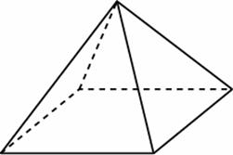
10. В розетку электросети подключены приборы, общее сопротивление которых составляет Ом. Параллельно с ними в розетку предполагается подключить электрообогреватель. Определите (в омах) наименьшее возможное сопротивление этого электрообогревателя, если известно, что при параллельном соединении двух проводников с сопротивлениями и их общее сопротивление даётся формулой , а для нормального функционирования электросети общее сопротивление в ней должно быть не меньше 35 Ом.
11. Найдите точку максимума функции .
12. Баржа в 10:00 вышла из пункта А в пункт В, расположенный в 30 км от А. Пробыв в пункте В 1 час 40 минут, баржа отправилась назад и вернулась в пункт А в 21:00. Определите (в км/час) скорость течения реки, если известно, что собственная скорость баржи равна 7 км/ч.

